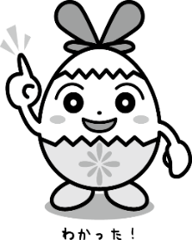

**企画づくりワークシート（１）**

①　誰のため（対象・受益者）

②　対象の悩み・課題・ニーズ・欲求

＜根拠・背景＞

③　解決策（企画名）

④　実施内容（具体的に）

＜期待できる効果は？＞

公益性のポイントは

「誰のどんな悩みを解決できるのか？」

です！